Laboratorio de Ley de Equilibrio ‌
(Esta sección está diseñada para un estudiante que trabaja en línea)‌

Este laboratorio utiliza la simulación Ley de equilibrio de PhET Simulaciones Interactivas en la Universidad de Colorado Boulder, bajo la licencia CC-BY 4.0.
https://phet.colorado.edu/sims/html/balancing-act/latest/balancing-act_es.html

Objetivos de Aprendizaje: Los Estudiantes podrán:
- Describir los factores que determinan si dos objetos se equilibran entre si
- Predecir cómo cambiar la posición de una masa sobre la balanza afectará el movimiento de la balanza
- Utiliza un equilibrio para encontrar las masas de objetos desconocidos

Desarrolla tu comprensión: Explora la pantalla de introducción para desarrollar tus propias ideas sobre lo que determina cómo se equilibran los objetos entre sí.

Explica tu comprensión: Utiliza tus propias palabras e imágenes de capturas de pantalla de la simulación para mostrar que puede:

- Logra que dos objetos con la misma masa se equilibren al menos de dos maneras diferentes.
  - Coloca las capturas de pantalla de la simulación aquí

  - Explica por qué tiene sentido que haya más de una forma de equilibrar los objetos.

  - ¿Qué herramientas usaste para ayudarte y de qué manera las usaste?

- Haz que dos objetos de masa diferentes se equilibren al menos de dos maneras diferentes.
  - Coloca las capturas de pantalla de la simulación aquí
  - Explica por qué tiene sentido que haya más de una forma de equilibrar los objetos.
  - ¿Qué herramientas usaste para ayudarte y de qué manera las usaste?

Pon a prueba tu comprensión: Abre la pantalla de Laboratorio de equilibrio, utiliza algunos objetos y masas diferentes para aplicar tus ideas.

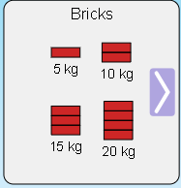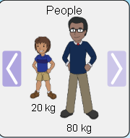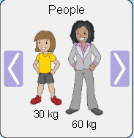

- Haz que dos objetos con la misma masa se equilibren al menos de dos maneras diferentes.
  - Coloca las capturas de pantalla de la simulación aquí

  - ¿Cómo te ayudaron tus explicaciones y herramientas con las ideas del # 1?

- Haz que dos objetos de masa diferentes se equilibren al menos de dos maneras diferentes.
  - Coloca las capturas de pantalla de la simulación aquí

  - ¿Cómo te ayudaron tus explicaciones y herramientas con las ideas del # 2?

Amplia tu comprensión: Utiliza la pantalla de Laboratorio de equilibrio, para hacer frente a estos desafíos.

- Equilibrar una sola masa en un lado con otras dos masas del otro lado de la balanza. Mostrar al menos dos experimentos diferentes.
  - Coloca las capturas de pantalla de la simulación aquí

  - ¿Qué estrategias utilizaste? Incluye imágenes de las capturas de pantalla para ayudar tu descripción.

- Considera esta situación sin utilizar la simulación:
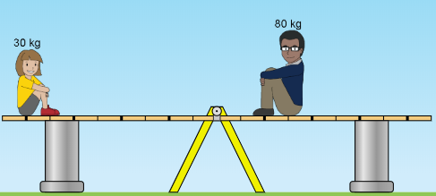
- Predice lo que sucederá cuando se eliminen los soportes y explica tu razonamiento.

- Predice qué sucederá si el adulto de 80 kg es colocado más alejado del pivote (más a la derecha) y explica tu razonamiento.

- Predice qué sucederá si el niño de 30 kg es colocado más cerca del pivote (más a la derecha) y explica tu razonamiento.

- Pon a prueba tus predicciones en la simulación (Laboratorio de equilibrio). Toma notas sobre cualquier idea que tengas que necesite ser cambiada.

- ¿Cuáles son algunas reglas que podrías usar para hacer predicciones para otras situaciones donde las masas están en equilibrio?

- Pon a prueba tus reglas con algunas situaciones en el laboratorio. Has correcciones si es necesario, luego muestra evidencia de que tus reglas funcionan.

Demuestra tu comprensión

7. Selecciona tres objetos misteriosos y determina sus masas.

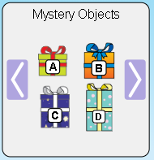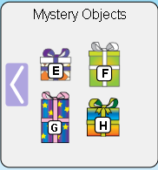

Proporciona capturas de pantalla para evidenciar y explicar cómo utilizas tus respuestas en #1-6 para encontrar las masas de los objetos misteriosos
- responde y explica aquí

- responde y explica aquí

- responde y explica aquí

